**江苏省仪征中学2024-2025学年度第二学期高三物理学科导学案**

动量守恒定律

研制人：张杰  审核人：熊小燕

班级： 姓名： 学号： 授课日期：2025.4.18

**【课程标准】**

会利用动量定理解决基本问题。

**【自主导学】**

1. 会利用动量定理解决基本问题；

2. 会应用动量守恒定律解决基本问题；

3. 会分析基础碰撞问题；

4. 掌握验证动量守恒定律的实验。

**【重点导思】**

考向1　应用动量守恒定律求速度

1 [2019江苏卷]质量为*M*的小孩站在质量为*m*的滑板上，小孩和滑板均处于静止状态，忽略滑板与地面间的摩擦．小孩沿水平方向跃离滑板，离开滑板时的速度大小为*v*，此时滑板的速度大小为(　　)

A. *v* B. *v* C. *v* D. *v*

考向2　应用动量守恒定律求质量

2 [2017江苏卷]甲、乙两运动员在做花样滑冰表演，沿同一直线相向运动，速度大小都是1 m/s，甲、乙相遇时用力推对方，此后都沿各自原方向的反方向运动，速度大小分别为1 m/s和2 m/s.则甲、乙两运动员的质量之比为(　　)

A. 1∶2 B. 2∶1 C. 2∶3 D. 3∶2

考向3　滑块——弹簧模型问题

3 [2024江苏卷]在水平面上有一个U形滑板A，A的上表面有一个静止的物体B，左侧用轻弹簧连接在滑板A的左侧，右侧用一根细绳连接在滑板A的右侧，开始时弹簧处于拉伸状态，各表面均光滑，剪断细绳后，则(　　)

A. 弹簧原长时物体动量最大

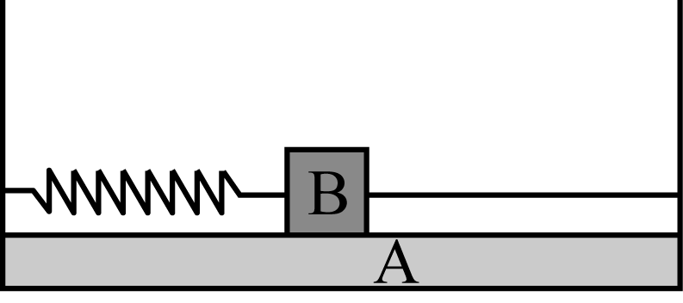

B. 压缩最短时物体动能最大

C. 系统动量变大

D. 系统机械能变大

考向4　动量定理和动量守恒定律的综合应用

4 [2024江苏卷]嫦娥六号在轨速度为*v*0，着陆器对应的组合体A与轨道器对应的组合体B分离时间为Δ*t*，分离后B的速度为*v*，且与*v*0同向，A、B的质量分别为*m*、*M*.求：

(1) 分离后A的速度*v*1；(2) 分离时A对B的推力大小．



1. 动量守恒定律及应用、弹性碰撞、动量定理及应用、实验等是考查的重点，难度、综合性不大．

2. 动量定理、动量守恒定律表达式都是矢量式，解题时，要明确研究对象、过程、初末状态，要选好正方向，确定或设定各动量和冲量的正负号，列出正确的方程求解．



**1*.*** 冲量的四种计算方法

|  |  |
| --- | --- |
| 公式法 | 利用定义式*I*＝*Ft*计算，仅适用于恒力的冲量 |
| 图像法 | 利用*F-t*图像计算，*F-t*图像与*t*轴所围成的面积表示冲量 |
| 平均  值法 | 若方向不变的变力大小随时间均匀变化，即力为时间的一次函数，则力*F*在某段时间*t*内的冲量*I*＝*t*，*F*1、*F*2为该段时间内初、末两时刻力的大小 |
| 动量  定理法 | 如果物体受到大小和方向均变化的力的作用，可以求出该力作用下物体动量的变化量，由*I*＝Δ*p*求变力的冲量 |

**2*.*** 用动量定理解题的基本思路

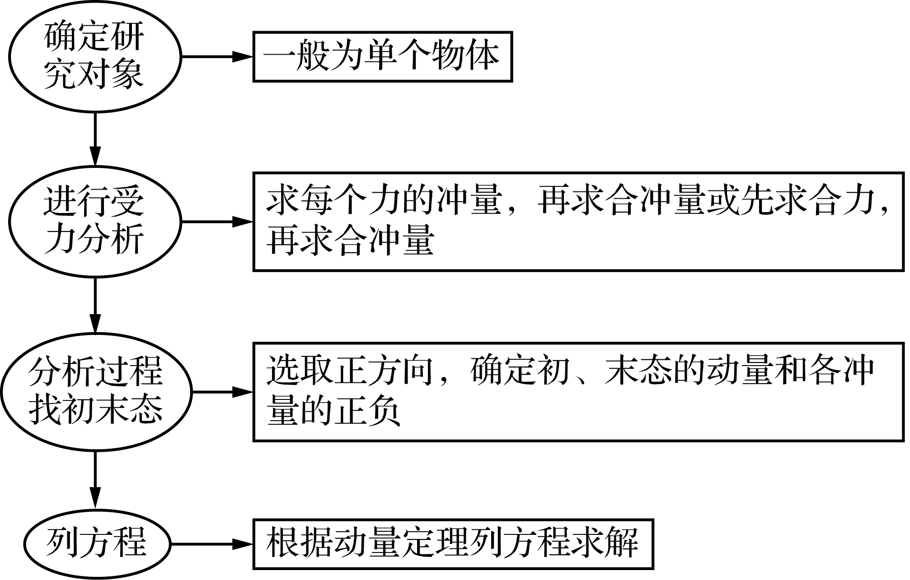

**3*.*** 动量守恒定律解题***“***五步法***”***

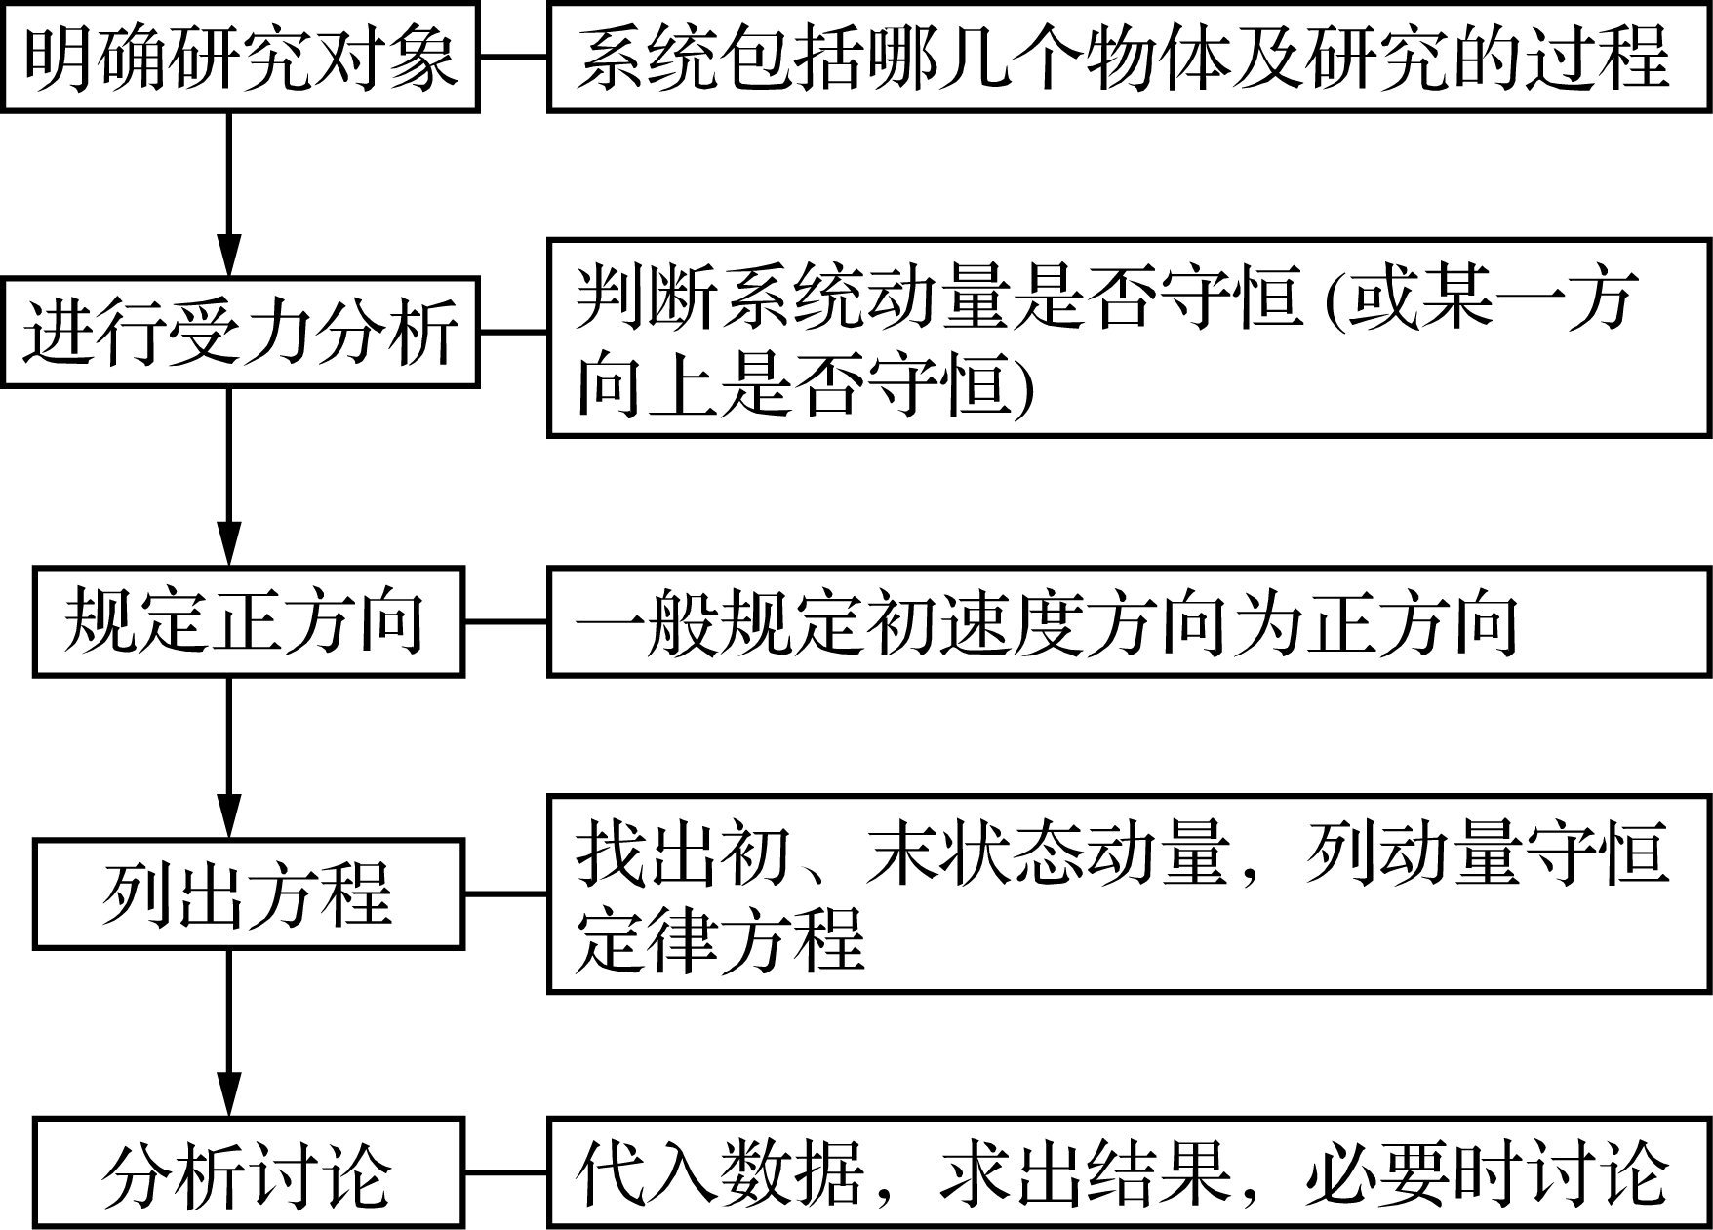

**4*.*** 弹性碰撞特点

质量为*m*1、速度为*v*1的小球与质量为*m*2的静止小球发生弹性正碰时，有*m*1*v*1＝*m*1*v*′1＋*m*2*v*′2，*m*1*v*＝*m*1*v*′＋*m*2*v*′，可解得*v*′1＝*v*1，*v*′2＝.

当两球质量相等时，*v*′1＝0，*v*′2＝*v*1，两球碰撞后交换了速度．

**5*.*** 完全非弹性碰撞特点

动量守恒、末速度相同，*m*1*v*1＋*m*2*v*2＝(*m*1＋*m*2)*v*共，机械能损失最多，为Δ*E*＝*m*1*v*＋*m*2*v*－(*m*1＋*m*2)*v*.

**【随堂导练】**

5 [2022重庆卷]在测试汽车的安全气囊对驾乘人员头部防护作用的实验中，某小组得到了假人头部所受安全气囊的作用力随时间变化的曲线(如图所示).从碰撞开始到碰撞结束过程中，若假人头部只受到安全气囊的作用，则由曲线可知，假人头部(　　)

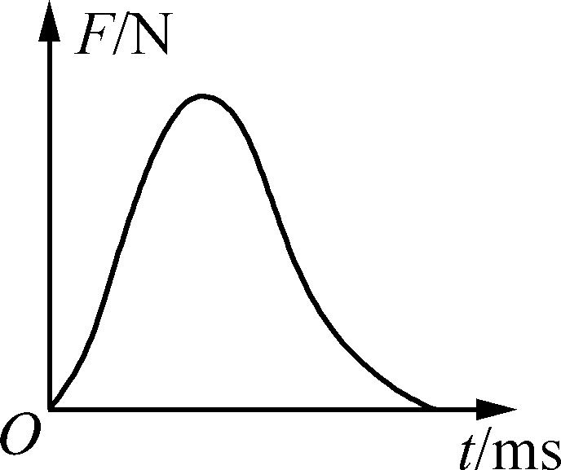

A. 速度的变化量等于曲线与横轴围成的面积

B. 动量大小先增大后减小

C. 动能变化正比于曲线与横轴围成的面积

D. 加速度大小先增大后减小

6 [2024无锡期中]如图所示为杂技表演“胸口碎大石”．当大石获得的速度较小时，下面的人感受到的震动就会较小，人的安全性就较强．若大石块的质量是铁锤的100倍，则撞击后大石块的速度可能为铁锤碰撞前速度的(　　)

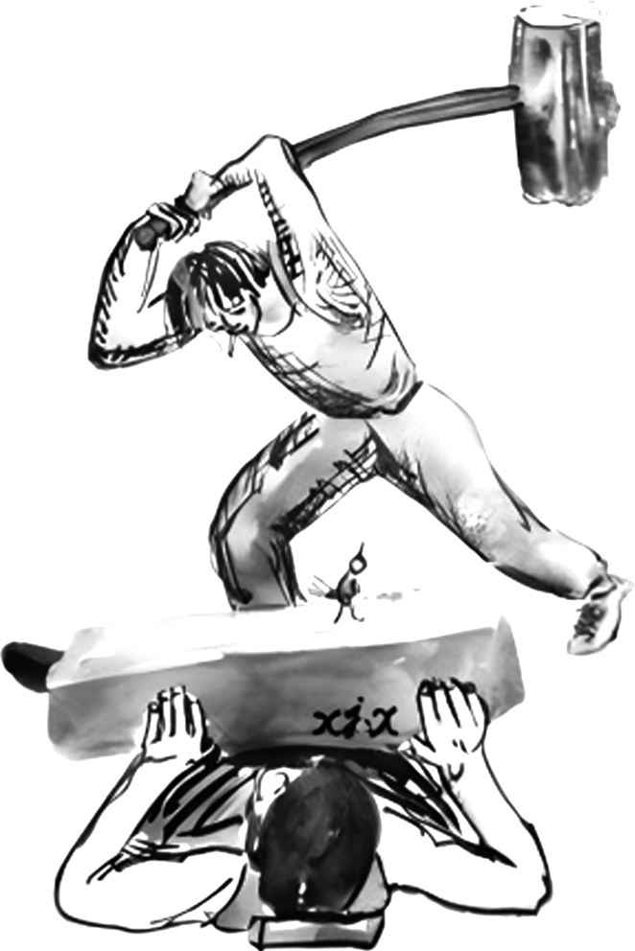

A. B. C. D.

7 [2018江苏卷]如图所示，悬挂于竖直弹簧下端的小球质量为*m*，运动速度的大小为*v*，方向向下．经过时间*t*，小球的速度大小为*v*，方向变为向上．忽略空气阻力，重力加速度为*g*，求该运动过程中，小球所受弹簧弹力冲量的大小．

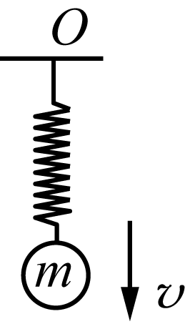

8 [2014福建卷]一枚火箭搭载着卫星以速率*v*0进入太空预定位置，由控制系统使箭体与卫星分离．已知前部分的卫星质量为*m*1，后部分的箭体质量为*m*2，分离后箭体以速率*v*2沿火箭原方向飞行，若忽略空气阻力及分离前后系统质量的变化，则分离后卫星的速率*v*1为(　　)

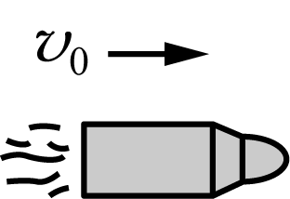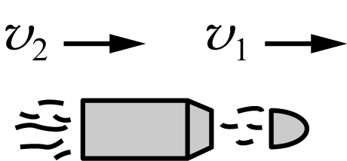

A. *v*0－*v*2 B. *v*0＋*v*2

C. *v*1＝*v*0－*v*2 D. *v*1＝*v*0＋(*v*0－*v*2)

9 [2024新课标卷]某同学用如图所示的装置验证动量守恒定律．将斜槽轨道固定在水平桌面上，轨道末段水平，右侧端点在水平木板上的垂直投影为*O*，木板上叠放着白纸和复写纸．实验时先将小球a从斜槽轨道上*Q*处由静止释放，a从轨道右端水平飞出后落在木板上；重复多次，测出落点的平均位置*P*与*O*点的距离*xP*，将与a半径相等的小球b置于轨道右侧端点，再将小球a从*Q*处由静止释放，两球碰撞后均落在木板上；重复多次，分别测出a、b两球落点的平均位置*M*、*N*与*O*点的距离*xM*、*xN*.

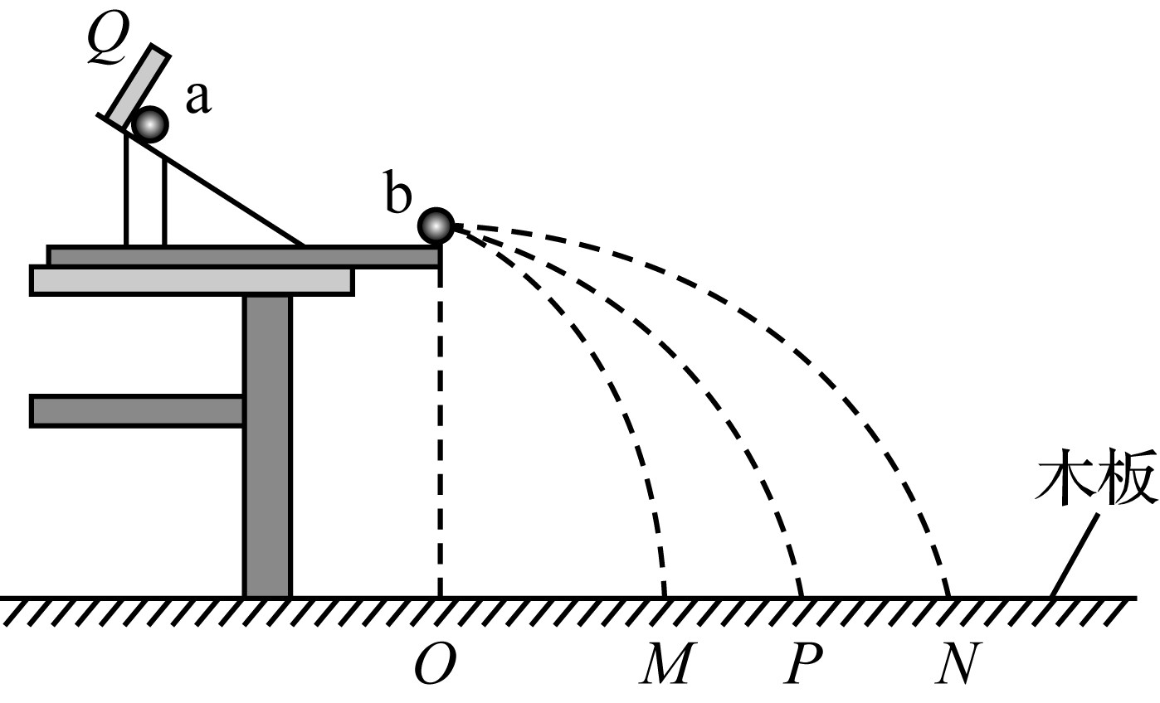

完成下列填空：

(1) 记a、b两球的质量分别为*m*a、*m*b，实验中须满足条件*ma*________(选填“>”或“<”)*m*b.

(2) 如果测得的*xP*、*xM*、*xN*、*ma*和*mb*在实验误差范围内满足关系式_________

_______，则验证了两小球在碰撞中满足动量守恒定律．实验中，用小球落点与*O*点的距离来代替小球水平飞出时的速度，依据是

**【导思总结】**

1. 用小球的飞行时间作时间单位，小球飞出的水平距离就等于它的水平速度．

2. 偶然误差来源：测量和读数的准确性．应规范测量和读数，同时增加实验次数．

3. 斜槽末端必须水平，且小球每次从斜槽上同一位置由静止滚下；入射小球质量要大于被碰小球质量．

4. 我还知道：

**【导学感悟】**本节课你学到了什么？

**_________________________________________________________________________________________**

**【导练巩固】见附页**